**KIỂM TRA DANH SÁCH PHẢN HỒI CỦA KHÁCH HÀNG**

Để vào danh sách phản hồi của khách hàng, từ thanh công cụ, Quý khách vui lòng chọn Phản hồi của khách hàng

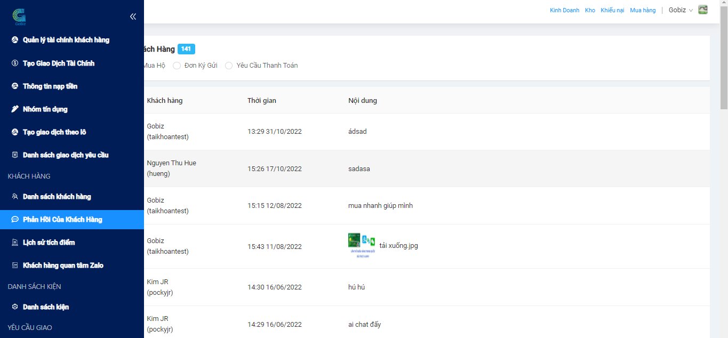

Tại giao diện phản hồi của khách hàng, quý khách có thể chọn lọc theo trạng thái: tất cả, đơn ký gửi, đơn mua hộ, yêu cầu thanh toán, để xem được các phản hồi của khách hàng theo từng loại

